fUSO- ICT in het onderwijs – Scalable Learning
(Martha Frederiks)
Titel van het project: inzet Scalable learning in de voorbereiding van werkgroepen van het bachelorvak: Christendom, van beweging tot wereldreligie (RT1V13001).

Context:
  - Doel: Intensivering van de voorbereiding van werkgroepen door studenten, door studenten via scalable learning beter te begeleiden in hun zelfstudietijd. Hierdoor kunnen studenten beter voorbereid naar de werkgroepen komen (specifiek bij het begrijpend lezen en interpreteren van bronteksten/christendom geschiedenis).
  - Doelgroep: Eerstejaarsstudenten (32 studenten ingeschreven studenten in Osiris), in het eerste blok voor bachelorstudenten religiewetenschappen en bijvakkers.
  - Docenten: één docent.

Interventie:
Scalable Learning is gebruikt om een online module te maken. In de online module worden de wekelijkse verplichte werkgroep-teksten begeleid en ingeleid door videomateriaal en vragen.
Opzet: De studenten beginnen met een filmpje of clip. Deze clip geeft achtergrondinformatie over de (thematiek van de) bronteksten. Tijdens de clip zijn vragen ingebouwd die verwijzen naar één van de te lezen bronteksten. De student moet de vragen online beantwoorden alvorens hij/zij weer verder kan gaan in de video. Vaak volgt in de video dan al informatie over de gestelde vraag waardoor de student een indicatie krijgt of hij/zij de tekst heeft begrepen. Wanneer een student een deel van clip of de tekst niet begrijpt, kan/hij zij dit via een ‘confused’ knop aangeven en aangeven wat de vraag/onduidelijkheid is. Zowel docent als medestudenten kunnen direct op deze vragen reageren.
Het videomateriaal heeft direct betrekking op de inhoud van teksten en sluit aan bij de op de hoorcolleges behandelde stof. Doordat studenten vragen moeten beantwoorden worden zij geactiveerd om anders te leren, meer op een activerende manier. Bovendien krijgt student meer en sneller feedback of zijn/haar manier van interpreteren de juiste is. Meer informatie over Scalable Learing in het kader hieronder.

Scalabel Learning: is een online platform waarin kennisclips kunnen worden verrijkt en geïntegreerd in een interactieve leeromgeving. Zo is het bijvoorbeeld mogelijk om vragen binnen een kennisclip te integreren waardoor de kennisclips actiever worden bekeken. Daarnaast kunnen studenten vragen aan de docent en/of aan elkaar stellen. De vragen waar slecht op gescoord wordt, of de opmerkingen en discussies die studenten bij het bekijken van de video’s hebben, kunnen makkelijk besproken worden tijdens contacturen doormiddel van een In-class review. Meer uitleg en instructie is te vinden op de Educate-it sites van de UU.
M

Aanpak:

Voorafgaand aan de module heeft de docente van dit blok de online module in Scalable learning gemaakt. De studenten hebben toegang gekregen tot deze module door zelf scalable learning te downloaden en in te loggen middels een code die ze van de docente hebben ontvangen.
Het ontwikkelen van een dergelijke module is niet moeilijk. Het programma wijst zichzelf. Daarnaast is er via Educate-it er ondersteuning mogelijk in de vorm van studenten die kunnen helpen of door het volgen van een cursus.
Het videomateriaal dat in de online module gebruikt kan worden, kan danwel bestaan uit openbaar videomateriaal dat op Youtube te vinden is danwel uit specifiek voor de cursus opgenomen clips. Deze video’s kunnen onderbroken worden met open en/of gesloten vragen. Een voorbeeld van een scherm uit deze cursus met Scalable Learning is hieronder te zien.
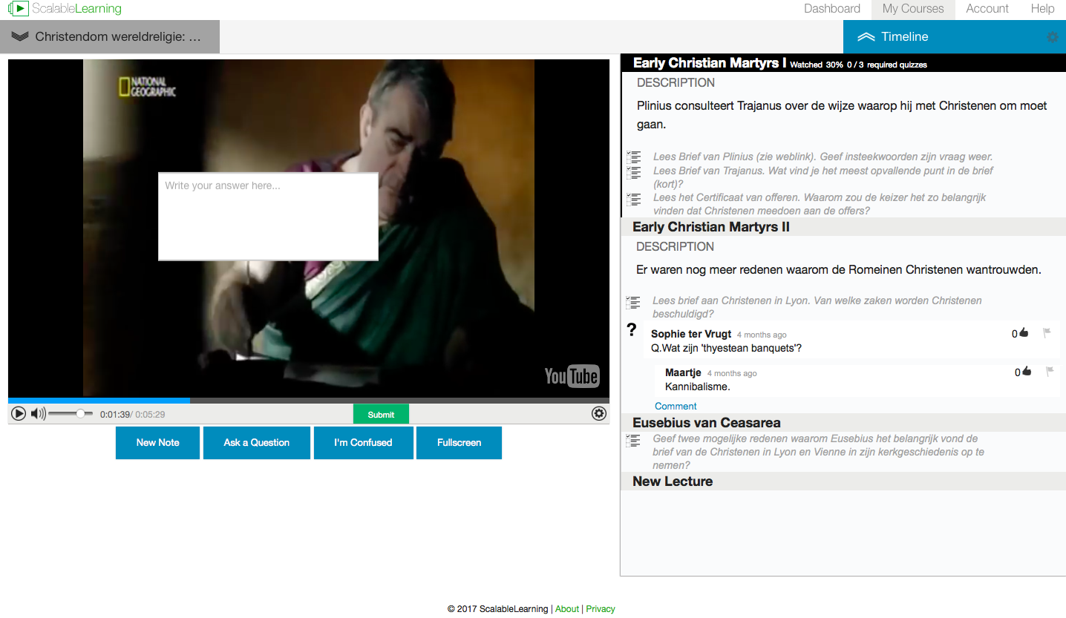
Hierboven zie je een video die bij een bepaalde tekst (brief van Plinius aan Trajanus) is uitgezocht. Aan de rechterkant is het thema van de werkgroep te zien, plus een overzicht van de clips, teksten en de vragen die bij deze module horen. In het midden van de video is de timeline te zien. Hierop zie je wat de student gevraagd wordt te doen. En zijn er reacties van medestudenten zichtbaar. In de videoclip zie je dat het fragment momenteel stilstaat omdat er van de studenten verwacht wordt dat ze eerst antwoord geven op de gestelde vraag.
Hieronder is een schermopname te zien waarop de linkerkant van het beeld is opengeklapt. Hierin staat het overzicht van de module met de thema’s van elke werkgroep. Bij de werkgroep Early Christian Martyrs is te zien welke clips en teksten aan het programma zijn toegevoegd. Door op een document te klikken zal dit zich voor de studenten openen.

Ervaringen opgedaan tijdens het ontwikkelen en inzetten van de tools door de docent zelf:
- De ontwikkeling van de module heeft veel tijd gekost maar kan volgende jaar wel weer gebruikt worden en heeft ook veel opgeleverd.
- Studenten vonden de voorbereiding op deze manier erg prettig. Meer studenten dan voorheen waren intensiever voorbereid voor de werkgroep.
- Ervaren is dat het prettiger werkt als de deadlines in de online module uitstaan.
- De mogelijkheid om vragen anoniem te beantwoorden in de online module is door studenten als prettig ervaren.
- Door het gebruik van het videomateriaal naast de bronteksten hebben studenten een bredere achtergrond gekregen over de materie.
- Het gebruik van Youtube videomateriaal zorgt ook voor afwisseling; Youtube is een bron van materiaal uit allerlei genres (tekenfilms, documentaires, films etc.) die prima te gebruiken zijn.
- Volgende keer zorgen voor meer discussie op Scalable Learning. De studenten hebben de “confused” knop amper gebruikt. Als ze dat wel doen kunnen andere studenten reageren met uitleg aan elkaar.

Evaluatie van de studenten:
De evaluatie is door ruim 1/3 van de studenten ingevuld (Caracal cursusevaluatie). De studenten zijn tevreden over de kwaliteit van de cursus (gem. 4.6). De studenten vonden de gekozen werkvormen in deze cursus ook zinvol (gem. 4.6). Alsmede ook de samenhang tussen de verschillende onderdelen/opdrachten en (werk)colleges binnen de cursus (gem. 4.5). Als de studenten gevraagd wordt of Scalable Learning hen hielp bij het voorbereiden van de werkgroepen zeiden meer dan de helft van de studenten ja. De video’s werden ‘een fijne ondersteuning’ genoemd en gaf ‘een fijne verduidelijking van de teksten’. Ook noemen velen dat de filmpjes in Scalable Learning hielpen om de aandacht bij de teksten te houden. En de meerderheid van de studenten vindt dat de fimpjes meer achtergrond gaven bij de teksten dan de werkgroepen. En de meerderheid vindt ook dat Scalable Learning bij meerdere cursussen gebruikt zou moeten worden.

